SANGER TIL EVENTYRET «MUSA SOM VILLE HJEM»

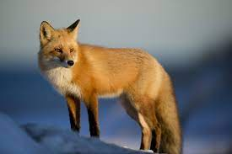
Sangen om Reven
Mikkel rev, satt og skrev
På en liten tavle
Tavle sprakk, mikkel skvatt
Oppi pappas floss hatt.

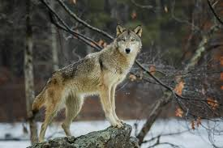
Sangen om ulven ( melodi: det bor en baker)
Når ulven synger måneskinnet
Ja da er endelig helga inne.
Når ulven synger med lange ul
Da daler snøen ned i skjul.

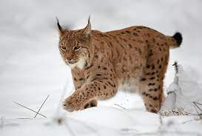
Sangen om gaupe ( melodi: ro ro ro din båt)
Gau gau gaupegutt,
Du som er så grei
Kan ikke du, kan ikke du
Bli med hjem til meg.

Sangen om jerven( melodi: lille Petter edderkopp)
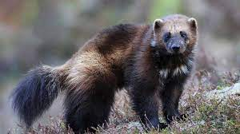
kjære jerven fillefrans, godt jeg møtte deg
med de skarpe klørne kan du hjelpe meg
klatre himlen opp og hente ned
stjernen jeg kan ta med hjem til mitt sted.

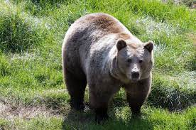
Sangen om bjørn
Bjørnen sover, bjørnen sover
i sitt lune hi.
Den er ikke farlig, bare vi går varlig
Men man kan jo, men man kan jo
Aldri være trygg.

Sangen om røyskatt( melodi: tulle med øyne blå)
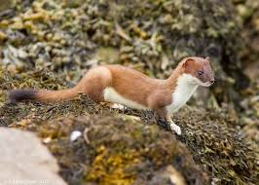
se på røyskatten, stram og fin.
Danser fram her på mørke sti.
Grått i nakken og hvitt i frakken av termelin.

Sangen om grevling (melodi: nisser og dverger)
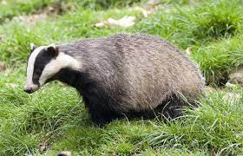
Kjære mor grevling
Nå er det kjevling
Kjevling og baking i hytte og hi
Sukker og lake
Kan jeg få smake
Kjære mor grevling på hjortekaka di.

Sangen om ugle (melodi: jeg er havren)
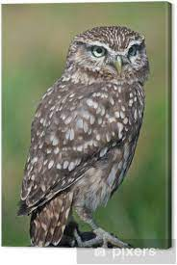
Gamle ugle, jeg er redd for troll
Skumle trær og troll på alle hold
Kan du si uhuu og skremme dem
Så ei lita mus kan komme hjem?

